Nomor : RS'ASF/353/MI-UMUM/SOP/2025
Lampiran : 1
Sifat : Biasa

Yang Terhormat : Dari :
dr. M. Hud Suhargono SpOG SubSpObgynsos Dwi Anzar Pratama Putra
Direktur koordinator sopir
RSU ’Aisyiyah Siti Fatimah RSU ‘Aisyiyah Siti Fatimah

Tanggal : 19 Juli 2025
Perihal : pengajuan oli mesin mobil ertiga

Assalamu’alaikum Warahmatullahi Wabarakaatuh.

Demi kelancaran pelayanan di Unit driver maka dengan ini mohon untuk pembayaran penggantian oli mesin mobil ertiga dengan rincian biaya sebagai berikut:
- Oli Mesin Ertiga Rp. 700.000,-

Rp. 700.000,-

Demikian informasi ini kami sampaikan, Atas perhatian dan kerjasamanya saya ucapkan terima kasih.
Nashrun Minallah Wa Fathun Qorib
Wassalamu’alaikum Warahmatullahi Wabarakaatuh.

Koorninator Driver,  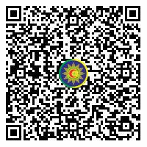  Dwi Anzar Pratama A.Md.RMIK | Kasubag Rumah Tangga,    Dia Nita Efendi
Kabag Umum ,    Sri Rakhmawati, S.E | Direktur,    dr. M. Hud Suhargono SpOG SubSpObgynsos

